# 輸入內容：

1. 提兌日

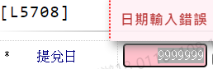



# 輸出內容：

